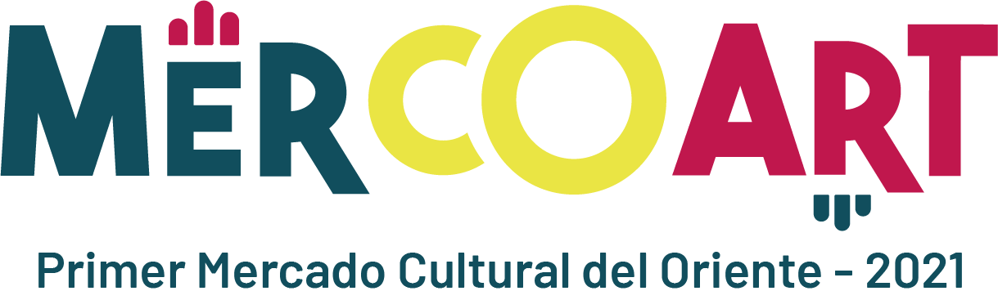

**ANEXO A - FRANJA DE SHOWCASES - MÚSICA**

**TRAYECTORIA DE LA AGRUPACIÓN O COLECTIVO ARTÍSTICO**

|  |  |
| --- | --- |
| Mencione los cinco (5) logros más importantes de la agrupación o colectivo artístico durante su trayectoria. Por ejemplo: premios, producción discográfica, participación en festivales nacionales y/o internacionales, participación en mercados de música nacionales y/o internacionales, etc. | **1-** |
| **2-** |
| **3-**  **4-**  **5-** |
| Comparta los links, las imágenes o las capturas de pantalla de tres (3) evidencias que den cuenta de los logros mencionados. Por ejemplo: certificado o constancia de participación, Imagen del afiche en el que se mencione el nombre de la agrupación, imagen de una pieza publicitaria que haya circulado en redes sociales sobre una producción discográfica propia o que evidencie la participación en algún concierto o evento, etc. | **1:**  **2:**  **3:** |
| Comparta los links, las imágenes o las capturas de pantalla de tres (3) evidencias que den cuenta del trabajo artístico y de circulación de la agrupación entre los años 2018 y 2021. Por ejemplo: certificado o constancia de participación en conciertos o eventos realizados entre estos años, imagen de la pieza publicitaria de un concierto o de un evento privado que mencione el nombre de la agrupación realizado entre estos años, etc. | **1:**  **2:**  **3:** |

**Nota:** Es responsabilidad del postulante que los links o enlaces que incluya puedan abrirse con facilidad, que sean accesibles a cualquier persona y que estén operativos durante la ejecución de la convocatoria.

**MATERIAL DE SOPORTE 1**

La convocatoria requiere que adjunte dos (2) enlaces de videos de shows en vivo de canciones de repertorio original propio (compuesto por la agrupación postulante), y un (1) enlace de una canción grabada del repertorio original propio.

|  |  |
| --- | --- |
| **Video 1 (YouTube/Vimeo/Etc)** |  |
| **Video 2 (YouTube/Vimeo/Etc)** |  |
| **Canción grabada (link de una canción en formato MP3 con calidad 192 kbps).** |  |

**MATERIAL DE SOPORTE 2**

La convocatoria requiere que comparta los enlaces de las redes sociales que maneje la agrupación artística como plataformas de promoción de sus productos artísticos. Mínimo deben compartir el enlace de una red social. Ejemplo de enlace: <https://www.facebook.com/imct.bucaramanga/>

|  |  |
| --- | --- |
| **Facebook** |  |
| **Instagram** |  |
| **YouTube** |  |
| **Otra** |  |